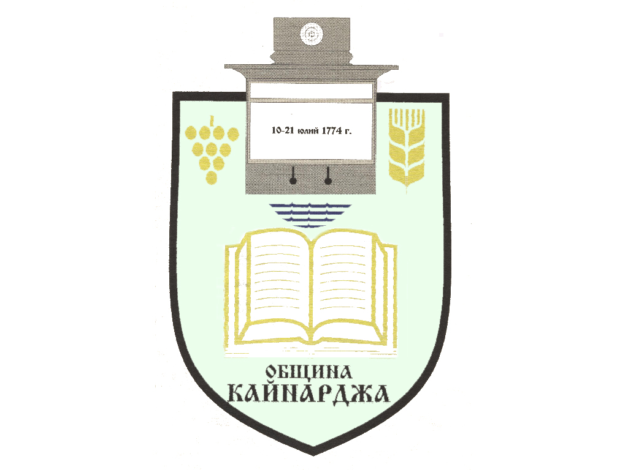

ОБЩИНСКИ СЪВЕТ-КАЙНАРДЖА

MUNICIPAL COUNCIL-KAYNARDZHA

Ул.”Димитър Дончев” 2 086798/356, факс 086798 / 461
7550 с.Кайнарджа, обл.Силистра e-mail:obs_kaynardja@abv.bg

До ……………………………………………………………
Гр./с./………………………………………………………
обл.Силистра
ПОКАНА № 50
На основание чл.23, ал.4, т.1 от ЗМСМА във връзка с чл.16, ал.1, т.1 от Правилника за организацията и дейността на Общински съвет Кайнарджа
С В И К В А М
редовно заседание на Общински съвет Кайнарджа
на 31.01.2023 г./ вторник / от 13.30 часа в заседателната зала на Общински съвет с. Кайнарджа при следния:

ДНЕВЕН РЕД:
- Приемане на Програма за управление и разпореждане с имоти-общинска собственост в Община Кайнарджа през 2023 год.
Внася: Кмета на общината
- Промяна на начина на трайно ползване и предназначението на територията на имоти гори-общинска собственост.
Внася: Кмета на общината
- Предоставяне на свободни общински пасища и мери за ползване за стопанската 2023-2024 година, приемане на списъците на имотите за общо и индивидуално ползване, годишния план за паша и определяне на правила за ползването общинските пасища и мери.
Внася: Кмета на общината
- Определяне размера на индивидуалните основни месечни заплати на кмет на община и кметове на кметства в община Кайнарджа, считано от 01.01.2023 г.
Внася: Кмета на общината
- Изказвания и питания.

На основание чл.49, ал.1, т.2 от ЗМСМА на 31.01.2023 год. от 13.00 часа ще заседават:

ПК по Общинска собственост, устройство на територията, законност и обществен ред, молби и жалби:
- Милена Стоянова Перчемлиева
- Сунай Невзатов Исмаилов
- Мехмед Ахмедов Ефраимов
- Добромир Добрев Ковачев
- Даринка Йорданова Шарбанова
ПК по Бюджет, икономика, евроинтеграция, екология и нормативни актове:
- Даринка Йорданова Шарбанова
- Костадин Стефанов Русев
- Салим Алиев Салимов
- Милена Стоянова Перчемлиева
- Айхан Февзи Али

В съответствие с чл.36, т.1 от ЗМСМА Ви каня да присъствате на заседанието
Председател:
/ Ивайло Петков /

